利安人寿保险公司合作信息披露
一、 合作信息披露
（一） 合作起始时间：2024年起
（二） 合作范围：保险产品代理销售
二、 公开信息披露网站（通过网站可以查询偿付能力相关信息） http://www.lianlife.cc/xxpl/jbxx/gsgk/
三、 服务信息披露
（一） 全国统一客户服务电话： 956009
（二） 在线服务访问方式
个人客户服务中心网址：http://www.lianlife.cc微信公众或服务号：利安人寿（微信号： lianlife4008080080）
（三） 电子保单及电子发票查询方式
- 电子保单查询方式：访问 http://www.lianlife.cc/lifeebiz/view/onlineservice/accidentinsurance/mainPolicyQuery.jsp?&cid=000293000001
- 电子发票查询方式：无，如有需要请详询销售渠道或至公司柜面申请
四、 理赔争议处理机制和工作流程
（一） 理赔流程

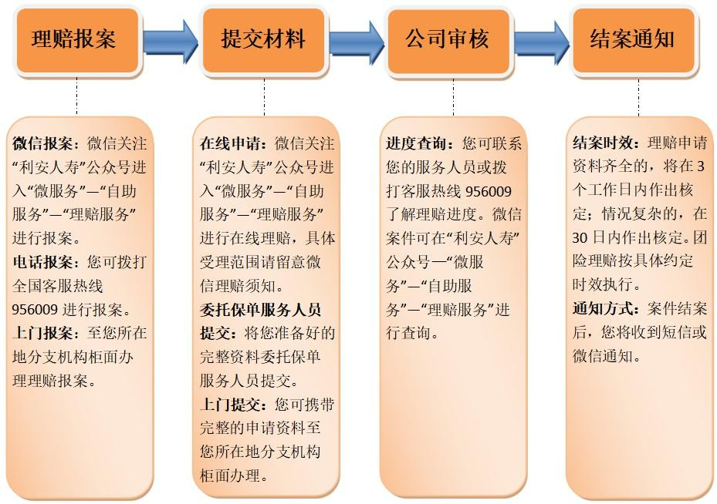

（二） 投诉处理流程
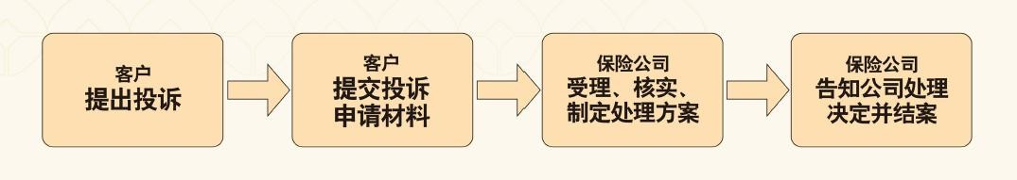
投诉应备材料：
- 投诉人有效身份信息、有效联系方式、投诉请求、主要事实和相关依据；投诉人提交书面材料的，应当由投诉人签字或者盖章。
- 如果投诉人委托他人代为投诉，除上述应备材料外，还需提供经投诉人亲笔签名或者盖章的授权委托书原件，受托人身份证明和有效联系方式。
（三） 投诉方式
- 电话投诉：您可以拨打公司全国统一客户服务热线 956009 进

行投诉。
- 网站投诉：您可以登录公司官网www.lianlife.com 进行投诉。 3.官微投诉：您可以通过公司官微服务号 lianlife4008080080
进行投诉。
4.亲访投诉：您可以选择在各地区的客户服务中心进行投诉。5.电子邮箱：您可以通过公司专用邮箱kefu@lianlife.com 进行
投诉。

五、 省级分支机构与落地服务机构
公司名称 | 地址 | 联系电  话
利安人寿保险股份  有限公司常州分公司 | 常州市新北区太湖东路 101-1 号常发广场写字楼 19楼 | 0519-  801179  00
利安人寿保险股份 |  | 025-
有限公司南京分公 | 南京市玄武区长江路 2 号 2101 室 | 880350
司 |  | 49
利安人寿保险股份  有限公司南通分公司 | 江苏省南通市崇川区工农南路 156 号鑫乾国际广场 A 座 23 楼 | 0513-  811538  80
利安人寿保险股份  有限公司江苏分公司 | 江苏省南京市建邺区江东中路 235 号雨润国际广场 B1 楼 1401 室 | 025-  880350  00
利安人寿保险股份  有限公司安徽分公司 | 安徽省合肥市庐阳区阜南路 169 号东怡金融广场B座 38 层 3801-3808 号房间、27 层 2705-2706 房间 | 0551-  659581  40
利安人寿保险股份有限公司河南分公司 | 河南省郑州市自贸试验区郑州片区(郑东)金水东路 49  号 1 号楼 18 层 258 号 | 025-  880350  00

利安人寿保险股份有限公司北京分公司 | 北京市海淀区海淀南路 32 号中电投大厦 9 层 0917 号-  0938 号 | 010-  590126  66
利安人寿保险股份有限公司四川分公司 | 四川省成都市青羊区人民中路二段 29 号 1 栋（泰丰国际广场)32 层 1 号，23 层 06 号 | 028-  629840  00
利安人寿保险股份有限公司山东分公司 | 山东省济南市黑虎泉北路 187 号(解放阁商务中心四层) | 0531-  556875  00
利安人寿保险股份有限公司河北分公司 | 河北省石家庄市桥西区自强路 35 号丰辉大厦 4 层北侧 | 0311-  867700  11
利安人寿保险股份有限公司上海分公司 | 上海市普陀区凯旋北路 1288 号月星环球港A 座 35 层 | 021-  601528  88
利安人寿保险股份有限公司湖南分公司 | 长沙市雨花区芙蓉中路三段 569 号湖南商会大厦东塔  24 层 | 0731-  887079  00

六、公司信息披露网址
http://www.lianlife.cc/xxpl/jbxx/gsgk/七、提示
利安人寿保险股份有限公司将及时更新上述信息，如遇未能更新情况 ， 请 访 问 官 方 网 站 进 行 查 询 。 官 方 网 站 地 址 ： http://www.lianlife.cc/

